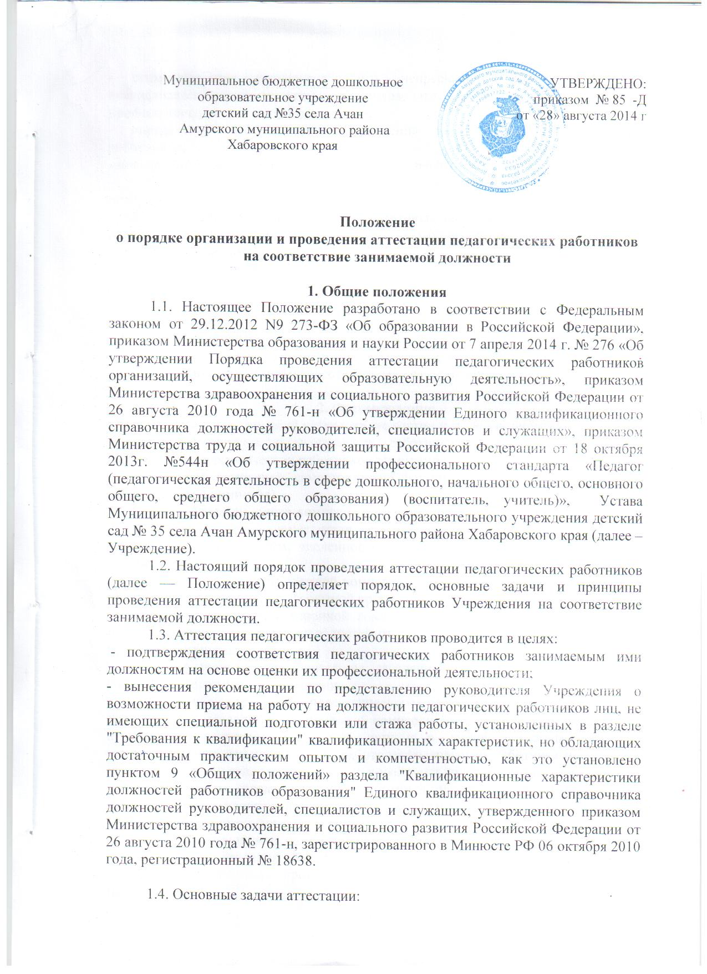

- стимулирование целенаправленного, непрерывного повышения уровня квалификации педагогических работников, их методологической культуры, профессионального и личностного роста;
- определение необходимости повышения квалификации педагогических работников;
- повышение эффективности и качества педагогической деятельности;
- выявление перспектив использования потенциальных возможностей педагогических работников;
- учет требований федеральных государственных образовательных стандартов к кадровым условиям реализации образовательных программ при формировании кадрового состава Учреждения;
- обеспечение дифференциации размеров оплаты труда педагогических работников.
1.5. Основные принципы аттестации – коллегиальность, гласность, открытость, обеспечивающие объективное отношение к педагогическим работникам, недопустимость дискриминации при проведении аттестации.
1.6. Контроль за соблюдением порядка проведения аттестации педагогических работников осуществляет заведующий Учреждения.

2. Формирование
аттестационной комиссии, ее состав и порядок работы
2.1. Аттестация педагогических работников в целях подтверждения соответствия педагогических работников занимаемым ими должностям проводится аттестационной комиссией, самостоятельно формируемой Учреждением (далее - аттестационная комиссия).
2.2. Аттестационная комиссия создается приказом заведующего в составе председателя комиссии, заместителя председателя, ответственного секретаря и членов комиссии, при этом численность аттестационной комиссии составляет 6 человек.
2.3. В состав аттестационной комиссии в обязательном порядке включается председатель первичной профсоюзной организации.
2.4. Заседание аттестационной комиссии считается правомочным, если на нем присутствуют не менее двух третей от общего числа членов аттестационной комиссии организации.
2.5. Аттестация проводится на заседании аттестационной комиссии с участием педагогического работника.
В случае отсутствия педагогического работника в день проведения аттестации на заседании аттестационной комиссии по уважительным причинам его аттестация переносится на другую дату и в график аттестации вносятся соответствующие изменения, о чем работодатель знакомит работника под роспись не менее чем за 30 календарных дней до новой даты проведения его аттестации.
При неявке педагогического работника на заседание аттестационной комиссии без уважительной причины аттестационная комиссия проводит аттестацию в его отсутствие.
2.6. Аттестационная комиссия Учреждения рассматривает представление, дополнительные сведения, представленные самим педагогическим работником, характеризующие его профессиональную деятельность (в случае их представления).
По результатам аттестации педагогического работника аттестационная комиссия Учреждения принимает одно из следующих решений:
- соответствует занимаемой должности (указывается должность педагогического работника);
- соответствует занимаемой должности (указывается должность работника) при условии прохождения профессиональной переподготовки или повышения квалификации;
- не соответствует занимаемой должности (указывается должность педагогического работника).
2.7. Решение принимается аттестационной комиссией в отсутствие аттестуемого педагогического работника открытым голосованием большинством голосов членов аттестационной комиссии, присутствующих на заседании.
При прохождении аттестации педагогический работник, являющийся членом аттестационной комиссии, не участвует в голосовании по своей кандидатуре.
2.8. При равном количестве голосов членов аттестационной комиссии считается, что педагогический работник соответствует занимаемой должности.
2.9. Результаты аттестации педагогического работника, непосредственно присутствующего на заседании аттестационной комиссии, сообщаются ему после подведения итогов голосования.
2.10. Результаты аттестации педагогических работников заносятся в протокол, подписываемый председателем, заместителем председателя, ответственным секретарем и членами аттестационной комиссии, присутствовавшими на заседании, который хранится с представлениями, дополнительными сведениями, представленными самими педагогическими работниками, характеризующими их профессиональную деятельность (в случае их наличия), у работодателя.
2.11. На педагогического работника, прошедшего аттестацию, не позднее двух рабочих дней со дня ее проведения ответственным секретарем аттестационной комиссии Учреждения составляется выписка из протокола, содержащая сведения о фамилии, имени, отчестве (при наличии) аттестуемого, наименовании его должности, дате заседания аттестационной комиссии, результатах голосования, о принятом аттестационной комиссией решения.
2.12. Заведующий знакомит педагогического работника с выпиской из протокола под роспись в течение трех рабочих дней после ее составления. Выписка из протокола хранится в личном деле педагогического работника.
2.13. Аттестационная комиссия Учреждения дает рекомендации заведующему о возможности назначения на соответствующие должности педагогических работников лиц, не имеющих специальной подготовки или стажа работы, установленных в разделе "Требования к квалификации" раздела "Квалификационные характеристики должностей работников образования" Единого квалификационного справочника должностей руководителей, специалистов и служащих и (или) профессиональными стандартами, но обладающих достаточным практическим опытом и компетентностью, выполняющих качественно и в полном объеме возложенные на них должностные обязанности.

3. Порядок аттестации педагогических работников с целью подтверждения соответствия занимаемой должности
3.1. Аттестация педагогических работников в целях подтверждения соответствия педагогических работников занимаемым ими должностям проводится один раз в пять лет на основе оценки их профессиональной деятельности.
3.2. Аттестация педагогических работников проводится в соответствии с приказом заведующего.
3.3. Заведующий знакомит педагогических работников с приказом, содержащим список работников Учреждения, подлежащих аттестации, график проведения аттестации, под роспись не менее чем за 30 календарных дней до дня проведения их аттестации по графику.
3.4. Для проведения аттестации на каждого педагогического работника заведующий вносит в аттестационную комиссию представление.
3.5. В представлении содержатся следующие сведения о педагогическом работнике:
а) фамилия, имя, отчество (при наличии);
б) наименование должности на дату проведения аттестации;
в) дата заключения по этой должности трудового договора;
г) уровень образования и (или) квалификации по специальности или направлению подготовки;
д) информация о получении дополнительного профессионального образования по профилю педагогической деятельности;
е) результаты предыдущих аттестаций (в случае их проведения);
ж) мотивированная всесторонняя и объективная оценка профессиональных, деловых качеств, результатов профессиональной деятельности на основе квалификационной характеристики по занимаемой должности и (или) профессиональных стандартов, в том числе в случаях, когда высшее или среднее профессиональное образование педагогических работников не соответствует профилю преподаваемого предмета либо профилю педагогической деятельности в Учреждении, участия в деятельности методических объединений и иных формах методической работы.
3.6. Заведующий знакомит педагогического работника с представлением под роспись не позднее чем за 30 календарных дней до дня проведения аттестации. После ознакомления с представлением педагогический работник по желанию может представить в аттестационную комиссию Учреждения дополнительные сведения, характеризующие его профессиональную деятельность за период с даты предыдущей аттестации (при первичной аттестации - с даты поступления на работу).
При отказе педагогического работника от ознакомления с представлением составляется акт, который подписывается заведующим и лицами (не менее двух), в присутствии которых составлен акт.
3.7. Результаты аттестации в целях подтверждения соответствия педагогических работников занимаемым ими должностям на основе оценки и профессиональной деятельности педагогический работник вправе обжаловать в соответствии с законодательством Российской Федерации.
3.8. Не подлежат аттестации в целях подтверждения соответствия занимаемой должности следующие педагогические работники:
а) педагогические работники, имеющие квалификационные категории;
б) проработавшие в занимаемой должности менее двух лет в Учреждении, в котором проводится аттестация;
в) беременные женщины;
г) женщины, находящиеся в отпуске по беременности и родам;
д) лица, находящиеся в отпуске по уходу за ребенком до достижения им возраста трех лет;
е) отсутствовавшие на рабочем месте более четырех месяцев подряд в связи с заболеванием.
Аттестация педагогических работников, предусмотренных подпунктами "г" и "д" настоящего пункта, возможна не ранее чем через два года после их выхода из указанных отпусков.
Аттестация педагогических работников, предусмотренных подпунктом "е" настоящего пункта, возможна не ранее чем через год после их выхода на работу.
3.9. Порядок информирования о правилах проведения аттестации педагогических работников размещается на информационном стенде в методическом кабинете и на сайте Учреждения.
На информационном стенде размещаются:
- график прохождения аттестации педагогическими работниками Учреждения;
- состав аттестационной комиссии образовательной организации;
- перечень документов, необходимых для прохождения аттестации;
- извлечение из законодательства и иных нормативных правовых актов;
- блок-схемы и краткое описание порядка аттестации;
- основания для отказа в прохождении аттестации;
- порядок получения консультаций;
- порядок обжалования решений, действий или бездействия должностных лиц.

Принято
на Педагогическом совете
от «28» августа 2014 года
протокол № _1_

